**111年7月5日餐點照片**

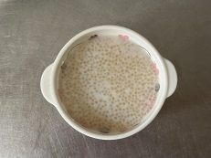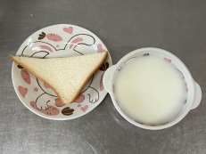

**早餐(莓香吐司、牛奶) 下午點心(芋香西米露)**

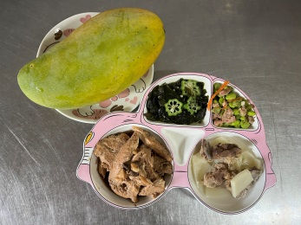

**午餐(清蒸魚、毛豆炒雞丁、炒青菜、排骨竹筍湯、水果)**